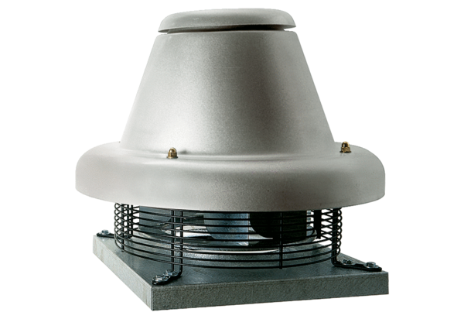Центробежный крышный вентилятор DRD HT 40/4Комплект поставки: 1 штукАссортимент: C
Номер артикула: 0073.0013Изготовитель: MAICO

